附件2：
广州市建设工程质量水平评价网上申请系统操作指引（Q 1.2）

为了方便会员单位的质量水平评价申请工作，我会现建立了网上申请系统，参与质量水平评价的申请项目均需在系统上提交相关信息，现就相关注意事项通告如下：
1.申请单位登录我会网站后，可在首页左上角的“会员系统”栏目登录会员系统。用户名和密码可查看该栏目内的指引。
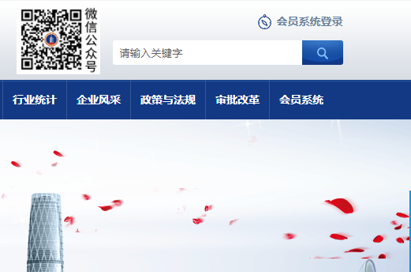
2.申请单位登录 “会员系统”后，在左侧栏目列表选择“质量水平评价”栏目。
3.结构水平评价网上申请程序及具体要求
3.1网上申请步骤：
3.1.1点击左边“提交申请”，按右边的项目基本信息栏目填写相关信息。
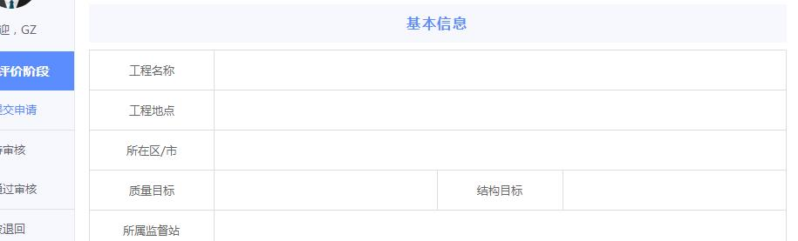
3.1.2项目信息填写完后，点击“浏览”按钮上传附件资料。
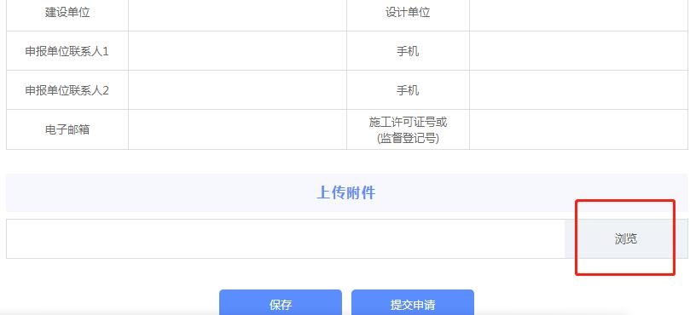

3.1.3再一次确认填写的信息准确无误后，点击“提交申请”，项目将转到“待审核”栏目，等待初审，此时完成项目网上申报工作。
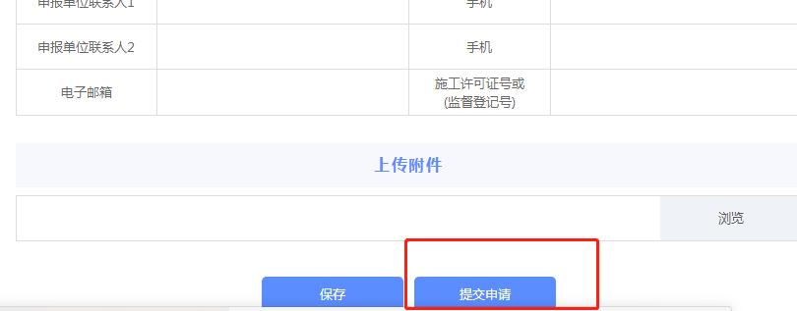

3.1.4如果项目提交的信息有修改，可在“待审核”栏目找到相应的项目进行修改，一旦项目完成的初审，项目信息不能修改。
3.2网上申请的具体要求
3.2.1填写要求
序号 | 栏目名称 | 要求
1 | 申请单位 | 与单位公章一致的全称
2 | 项目名称 | 与施工许可证一致的全称
3 | 工程地点 | 准确详细填写
4 | 申请单位联系人 | 联系人为创优项目的直接联系人员，如有变更，请及时通知我会修改。
5 | 手机 | 联系人手机号码在工程建设期间保持有效通畅
3.2.2上传资料要求
（1）.上传资料目录
序号 | 资料名称 | 要求
1 | 广州市建设工程结构质量水平评价申请表 | 建设各方在相应位置盖章
2 | 施工许可文件复印件 | 申报单位盖章
3 | 材料真实性承诺书 | 申报单位盖章
（2）资料要求：
上传的资料均为彩色PDF格式。扫描在一个PDF文件中。
（3）材料真实性承诺书格式按申请指南要求。
4. 项目提交网上申请后即可进行现场纸质申请，不需等网上系统是否通过审核。网上申请信息初审不通过的项目将转到被退回栏目，申请单位可以修改后重新申请，直到初审通过；初审通过项目将转到“评审情况”栏目，完成各次过程检查后，可在“评定结果”栏目查看项目的评定结果。
5. 现场纸质申请需提交纸质资料:
请在网上申报后，提交下列纸质资料：
（1）广州市建设工程结构质量水平评价申请表一式三份；
（2）施工许可文件复印件一份，申请单位盖章；
（3）项目水平评价承诺书一份，申请单位盖章。
6.申请单位在申报过程中如还有疑问，可联系我会工作人员协调解决。以便完善申报程序。联系电话：83270772，电子邮箱：2534879594@qq.com。

